Константинова А.А.

Неправильные глаголы английского языка
для детей в стихах

Методическое пособие

Новороссийск 2008

Содержание

Урок 1 “Про птичку и водичку”………………………………………………………….……3

Урок 2 “Про шейха”………………………………………………………………….………. 5

Урок 3 “Про торт”……………………………………………………………………………...7

Урок 4 “Про моржа и пингвина”………………………………………………………………9

Урок 5 “Драка с пацанами”…………………...………………………………………………11

Урок 6 “Про Деда Мороза”……………………………………..…………………………….15

Урок 7 “Про бабушку-вампира”……………...………………………………………………18

Урок 8 “Выходной!”………………………………..…………………………………………22

Урок 9 “Будние дни” …………………………………………………………………………25

Урок 10 “Пингвинячий день рождения”……….……………………………………………28

Контрольные задания к урокам………………………………………………………………30

Список неправильных глаголов………………..…………………………………………….36

Урок 1
Привет, я морж! А я пингвин!
Добро пожаловать в нашу книжку! Мы будем потихоньку учить неправильные глаголы. Самое главное - старательно выполняй все задания, и не забывай проверять себя! Давай начнём!

Для начала давай возьмём два английских глагола – петь и пить.

Птичка песенку поёт sing- sang-sung (синг-сэнг-санг)-петь
О том, что очень хочет пить drink-drank- drunk (дринк-дрэнк-дранк)-пить

Морж - Ну вот. Теперь мы можем составить табличку! Только для интереса, мы оставим
некоторые ячейки незаполненными. Заполни их сам!

Глагол | 1 форма  (настоящее время)  Present Tense | 2 форма (простое прошедшее время)  Past Tense | 3 форма (настоящее совершённое время)  Perfect Tense
Пить | drink
Петь |  |  | sung

А теперь вставь пропущенные буквы!

Dr…nk-dr…nk- dr…nk - пить

S…ng- s…ng-s…ng - петь

Бедная птичка! Она не сможет полететь на речку и напиться, пока ты не допишешь глаголы в стишок. Переверни страничку и старайся не подглядывать. Пиши простым карандашом. Если сделал ошибку в написании, сотри, и напиши ещё раз. Удачи!

Птичка песенку поёт …………………………………………..….. (синг-сэнг-санг)
О том, что очень хочет пить ………………..………………….. (дринк- дрэнк-дранк)

Ура!!! Птичка уже летит к речке!!!

Теперь нарисуй два рисунка внизу, и подпиши каждый из них по-английски.

___________________________________________ _________________________________________

А теперь загляни в конец книги, и не подглядывая, впиши глаголы, а потом сам себя проверь!

Урок 2
Морж- Привет! Что это ты несёшь?
Пингвин- Пистолетик!
Морж – О! Настоящий?
Пингвин- Нет, игрушечный. Но у моего дяди есть настоящий. Называется наган. Он его
во время путешествия купил.
Морж- Ух ты! Тогда прочитай стишок, и догадайся, как переводится английский глагол
buy- bought –bought (бай-бот-бот).

Как-то был be-was/were – been (би- вос/вё– бин)- быть
В Багдаде шейх Абу-Алин

Продавал он sell-sold-sold (сэл- солд- солд)- продавать
И ковры, и сталь, и шёлк

К нему пошёл я go- went- gone ( гоу-вэнт –ган)- идти, ехать
И buy- bought –bought себе наган! (бай-бот-бот) -_______________________

Морж- Ты догадался, как переводится глагол buy- bought –bought (бай-бот-бот)? Тогда
допиши перевод! А теперь давай решим небольшой сканвордик. Найди все 6
глаголов, и впиши их в строчки ниже. Внимание! Все глаголы в сканворде стоят в третей форме!

R | H | O | D | D | R | A | E
C | L | P | S | R | Y | T | H
S | B | B | O | U | G | H | T
U | W | E | L | N | G | R | E
N | S | E | D | K | K | A | K
G | O | N | E | A | K | X | M

1. Покупать________________ - _________________ - _____________________

2. Петь___________________ - __________________ -_________________________

3. Идти____________________ - ________________ - _________________________

4. Быть____________ - ________________/________________ - _____________________

5. Пить_______________________ - ______________________ - ____________________

6. Продавать_____________________ - ______________________ - _________________

Пингвин- А почему у глагола be-was/were – been (би- вос/вё– бин) две вторых формы?
Морж – Понимаешь, пингвинёнок... Исторически так сложилось, что с местоимениями Я(I), ОН (he), ОНА (she), ОНО(it) берётся was (вос). Например: Я БЫЛ...- I was...( ай вос)
ОН БЫЛ…- he was... (хи вос)
ОНА БЫЛА…- she was... (ши вос)
ОНО БЫЛО…- it was... (ит вос)
А с местоимениями ТЫ(you), МЫ (we), ВЫ(you), ОНИ (they) берётся were (вё). Например: ТЫ БЫЛ… - you were…(ю вё)
МЫ БЫЛИ …- we were…(уи вё)
ВЫ БЫЛИ…- you were…(ю вё)
ОНИ БЫЛИ…- they were…(зэй вё)
Пингвин - Теперь всё понятно!

Морж - Тогда впиши глаголы в стишок по памяти:

Как-то был …………………………………………..(би- вос/вё– бин)
В Багдаде шейх Абу-Алин

Продавал он ………………………………………….. (сэл- солд- солд)
И ковры, и сталь, и шёлк

К нему пошёл я ………………………………………...( гоу-вэнт –ган)
И ………………………………………….…себе наган! (бай-бот-бот)

А теперь загляни в конец книги, и не подглядывая, впиши глаголы, а потом сам себя проверь!

Урок 3
Морж-Привет пингвинёнок!
Пингвин- Привет морж!
Морж- Почему ты опоздал?
Пингвин - давай я прочитаю тебе стишок, но вместо русских глаголов поставлю
английские, а ты потом скажешь мне что ты понял. Ок?
Морж – Давай!

Захожу на кухню я
На кухне вся моя семья!

Странный запах feel-felt-felt (фил-фэлт-фэлт)-чуствовать
Очень вкусно smell-smelt-smelt (смэл-смэлт-смэлт)-пахнуть, нюхать

Сестру мама teach-taught-taught (тич-тот-тот)-обучать
Они готовят вкусный торт!

Морж - О! я всё понял! Ты вошёл на кухню и почувствовал странный запах, пахло очень
вкусно – твоя мама учила твою сестру готовить торт! А потом ты его, наверное, ел, и поэтому опоздал! Так?
Пингвин – так, да не так. Я его ещё не ел. Он будет готов через час, а пока давай с тобой
поделаем разные задания!
Морж - Давай, для начала, впишем глаголы в этот трёхслойный торт

T __ __ __ __ - __ __ __ __ __ __ - __ __ __ __ __ __

S __ __ __ __ - __ __ __ __ __ - __ __ __ __ __

F __ __ __ - __ __ __ __ - __ __ __ __

А теперь, попробуй, не подглядывая вписать слова в стихотворение.

Захожу на кухню я
На кухне вся моя семья!

Странный запах ………………………………............ (фил-фэлт-фэлт)
Очень вкусно…………………………………………(смэл-смэлт-смэлт)

Сестру мама …………………………….………………. (тич-тот-тот)
Они готовят вкусный торт!

Морж - О, Пингвин! Мы же уже выучили целых 9 неправильных глаголов! Петь, пить,
быть, продавать, идти, покупать, чувствовать, пахнуть и обучать! Теперь мы можем составить табличку! Только для интереса, мы оставим некоторые ячейки незаполненными. Заполни их сам!

Глагол | 1 форма  (настоящее время)  Present Tense | 2 форма (простое прошедшее время)  Past Tense | 3 форма (настоящее совершённое время)  Perfect Tense
Чувствовать | feel | felt
Обучать | teach |  | taught
Пить | drink
Пахнуть |  | smelt | smelt
Быть |  | was/were
Продавать |  | sold
Покупать | buy
Идти |  |  | gone
Петь |  |  | sung

Получилось? Молодец! А теперь загляни в конец книги, и не подглядывая, впиши глаголы, а потом сам себя проверь!
Урок 4

Морж - Моржи едят пингвинов? Лично я – нет!!! Я очень дружелюбный морж!
Давай прочтём стишок про то, как пингвинёнок хотел написать (write-wrote-written) в газету о том, что у него есть друг – морж, который никогда не ест (eat-ate-eaten) пингвинов.

Раз моржу сказал пингвин
Я совсем не see- saw - seen (сии-со-сиин)-видеть

Чтобы ты нас eat-ate-eaten (иит-эт-итн)-кушать
Я про это write-wrote-written ( райт-роут-ритн)-писать

Чтобы люди read-read-read (рид-рэд-рэд)-читать
И узнал весь белый свет

Морж - А теперь найди все 3 формы глагола и соедини их карандашом.

Читать See sang seen

Видеть read drink Eat

Писать drank ate eaten

Пить sung drunk wrote

Кушать Read read written

Петь sing Write saw

Морж - Теперь возьми остро заточенный простой карандаш, переверни страничку, и
попробуй простым карандашом сам вписать английские глаголы в стишок. С первого раза у тебя , скорее всего, не получится. Ну тогда может со второго раза напишешь без ошибок.

Раз моржу сказал пингвин
Я совсем не …………………… (сии-со-сиин)

Чтобы ты нас …………………... (иит-эт-итн)
Я про это …………………….. ( райт-роут-ритн)

Чтобы люди ……………… (рид-рэд-рэд)
И узнал весь белый свет

Морж – Молодец! Когда ты закончил с этим заданием, давай перейдём к другому.
Теперь впиши в клеточки неправильные глаголы из второго и третьего урока. Чтобы не запутаться, обрати внимание на первые буквы!

f |  | e |  | - |  |  |  | t | - |  |  | l

s | m |  |  |  | - |  |  |  | l |  | - |  |  |  |  | t

t |  | a |  | h | - |  | a |  | g |  | t | - | t |  |  |  | h

b |  | - |  |  | s | / |  |  | r |  | - |  |  |  | n

s |  | l |  | - |  | o |  |  | - |  |  |  | d

g |  | - |  | e |  |  | - |  | o

b | u |  | - |  |  | u |  |  |  | - |  |  |  |  | h

А теперь загляни в конец книги, и не подглядывая, впиши глаголы, а потом сам себя проверь!

Урок 5
Морж - Привет пингвинёнок! Почему у тебя под глазом синяк, и клюв поцарапан?
Пингвин - Я с мальчишками подрался из-за мячика. Представляешь, в нашу ледяную
страну ветер по морю принес цветной надувной мячик! Ну мы и подрались, кто будет в него первым играть, Но сейчас уже помирились.
Морж - всё понятно! Вот тебе следующий стишок. Он гораздо сложнее первого .Прочти
его внимательно не менее 5 раз. Иначе ты не сумеешь хорошо запомнить 3 формы глагола.

С пацанами раз за разом
Не выходит дружба сразу
Они драться fight-fought-fought (файт-фот-фот)-драться
А мы бомбу bring-brought-brought ( брин-брот-брот)-приносить

Но forget- forgot-forgotten (фогэт-фогот-фоготен)-забывать
Что наша бомба не работает

Они нам мячик give- gave- given (гив-гэйв-гивн)-давать
Мы их forgive- forgave- forgiven (фогив-фогэйв-фогивн)-прощать

Морж - А теперь нарисуй цветик-семицветик! Впиши в его лепестки 7 любимых
глаголов пингвинёнка. А это петь, пить, есть, драться, нюхать, читать и писать!

А теперь найди 5 глаголов из нового стишка в этом сканворде. А затем впиши все 3 формы глагола ниже. Внимание! В сканворде глаголы стоят в третьей форме!

R | W | O | B | F | U | I | G | D
E | R | F | R | B | X | V | I | L
H | W | O | C | R | U | F | V | N
F | O | R | G | O | T | T | E | N
O | U | G | C | U | S | G | N | Z
U | R | I | A | G | R | U | T | F
G | X | V | R | H | X | Y | L | A
H | M | E | V | T | V | G | D | O
T | C | N | U | F | O | B | G | F

Драться_______________ - _____________________ - ________________________

Приносить__________ - _____________________ - ________________________

Забывать_____________ - __________________ - ______________________________

Давать_______________ - ____________________ - _______________________________

Прощать________________ - ____________________ - __________________________

Пингвин – что-то я проголодался! Пора половить рыбки. Вот удочки, вон рыбка плавает,
только леска для удочек нужна волшебная – на ней должна быть написана вторая форма глагола – Past Tense. А на самой рыбе напиши третью форму. Чтобы ты не ошибся, некоторые буквы уже написаны. Вот пример: forgive-forgave-forgiven

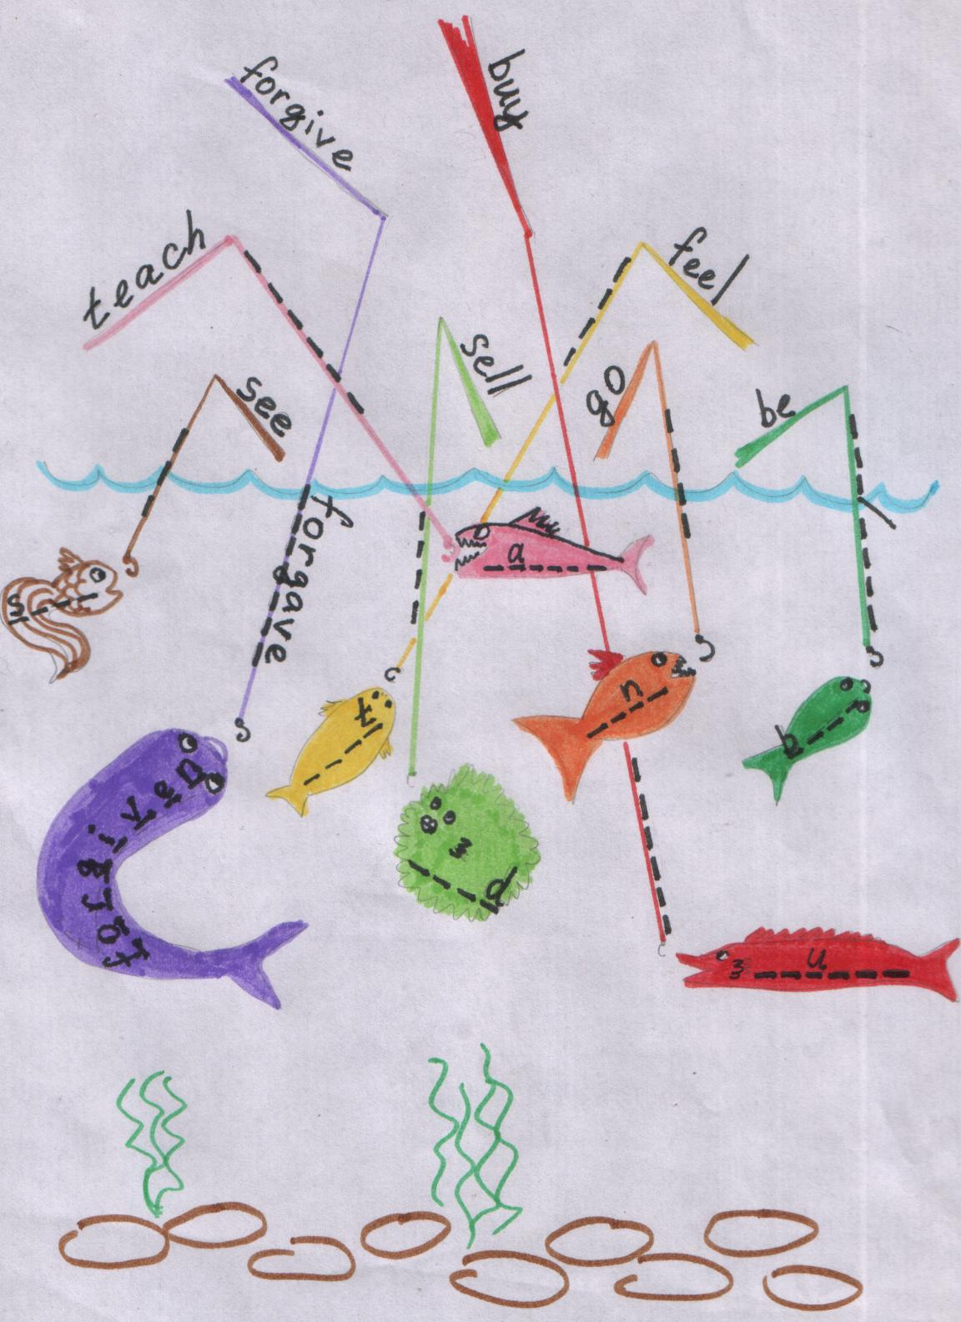

Морж - Так! Теперь внима-а-ательно смотрим как сложно пишутся глаголы в английском языке. Но мы же молодцы-храбрецы! и то, что они сложно пишутся, нас не испугает! Вперёд! Переворачивай страничку, и впиши их в стихотворение

С пацанами раз за разом
Не выходит дружба сразу
Они драться ……………….………………….……..(файт-фот-фот)
А мы бомбу ………………………………………. ( брин-брот-брот)

Но……………………………………………….. (фогэт-фогот-фоготен)
Что наша бомба не работает

Они нам мячик …………………………………..…..(гив-гэйв-гивн)
Мы их ………………………………………..….(фогив-фогэйв-фогивн)

А теперь загляни в конец книги, и не подглядывая, впиши глаголы, а потом сам себя проверь!

Урок 6

Морж - Привет! Почему ты, пингвинёнок, такой грустный? Ведь сегодня первый день
нового года! Или ты опять подрался ?
Пингвин - Нет! Совсем нет! К нам вчера приходил Дед Мороз, и дал всем подарки, а мне
– замечательную машинку с открывающимися дверями…
Морж – А почему ты об этом так грустно говоришь ?
Пингвин - Потому что я с ней играл, и поломал её…
Морж – Ну не расстраивайся так… Дай её мне, может я её сделаю ...Ну вот, готово!
Пингвин - Ой, Морж! Спасибо! Давай про это стишок напишем !

В Новый год come- came- come (кам-кэйм-кам)-приходить
Дед Мороз приходит к нам
И подарки give- gave- given (гив-гэйв-гивн) - давать
Мне машинку подарил он

Я подарок take-took-taken (тэйк-тук-тэйкен)-брать
И нечаянно break-broke-broken (брэйк-броук-броукэн)-ломать, разбивать
Морж её мне make- made- made (мэйк-мэйд-мэйд)-делать
И про это speak-spoke- spoken (спик-споук-споукэн)-говорить

Ты наверно заметил, что некоторые глаголы рифмуются. Например break-broke-broken и speak-spoke- spoken . Ты уже знаешь 23 неправильных глагола. Подбери рифму к 7 из них! В скобочках написан перевод рифмующегося глагола.

- give- gave- given _______________________________________(прощать)
- sing- sang-sung__________________________________________(пить)
- smell-smelt-smelt____________________________________(чувствовать)
- teach-taught-taught____________________________________(приносить)
- eat-ate-eaten____________________________________________ (писать)
- go- went- gone_______________________________________(приходить)
- be- was/were- been____________________________________(видеть)

Морж - Давай теперь возьмём простой карандашик, и впишем глаголы в стишок на
следующей странице по памяти. Глагол give- gave- given ты уже знаешь из предыдущего урока.

В Новый год …………………………………………….(кам-кэйм-кам)
Дед Мороз приходит к нам
И подарки ……………………………………………….(гив-гэйв-гивн)
Мне машинку подарил он

Я подарок ……………………………………………...(тэйк-тук-тэйкен)
И нечаянно ………………………………………...(брэйк-броук-броукэн)
Морж её мне ………………………………………… (мэйк-мэйд-мэйд)
И про это ……………………………………………(спик-споук-споукэн)

А теперь давай в этот веер впишем все 3 формы глагола. Смотри на рисунки – они помогут тебе!

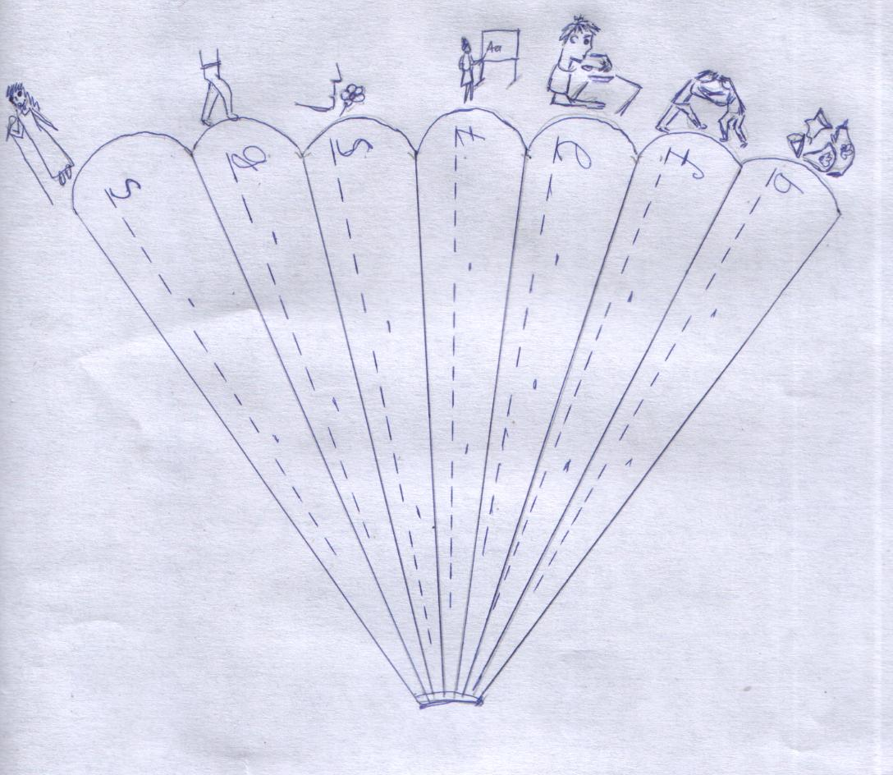

Давай решим этот кроссворд. В скобочках указана форма глагола, которую надо вписать.

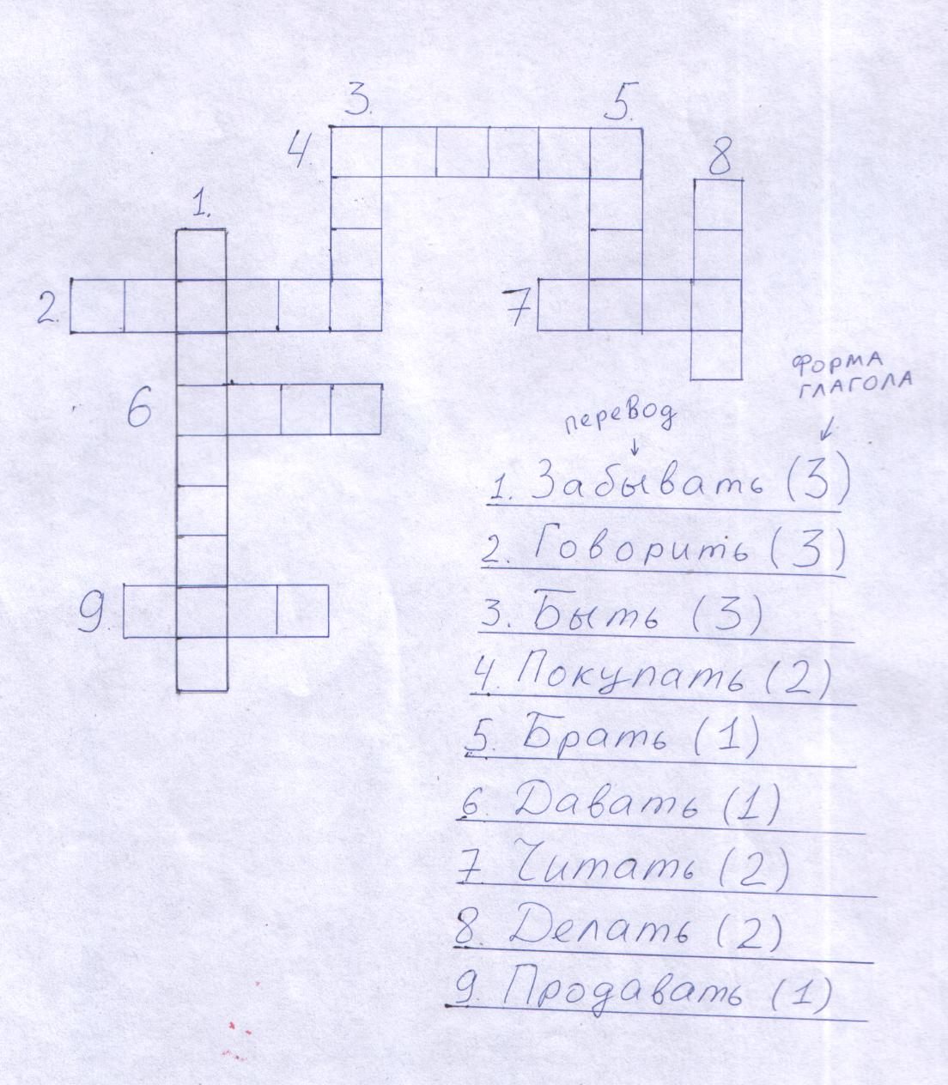

Получилось? Молодец!
А теперь загляни в конец книги, не подглядывая, впиши глаголы, а потом сам себя проверь!
Урок 7
Морж - Привет пингвинёнок!
Пингвин - Привет морж!
Морж - Ты любишь слушать страшные истрии?
Пингвин - конечно люблю!
Морж - Ну тогда слушай: В домике на опушке леса жила была маленькая девочка. Она
жила с мамой, папой и бабушкой. Бабушка у неё была очень загадочная, и в деревне все дети её боялись. И сама девочка тоже её побаивалась. На шее бабушка всегда носила очень дорогую золотую брошку, и никогда (даже ночью) её не снимала. Но однажды верёвочка, на которой висела брошка, порвалась, и амулет затерялся в траве. Тебе интересно?
Пингвин - Конечно!
Морж - тогда продолжение истории ты найдёшь в стишке!

Наша баба have-had- had (хэв-хэд-хэд)-иметь
Очень странный амулет
Дорого он cost- cost- cost (кост-кост-кост)-стоить
Но однажды lose-lost –lost (луз-лост-лост)-терять

Уже солнце set- set - set(сэт-сэт-сэт)-заходить (о солнце)
Не нашёлся амулет
Ночь begin- began- begun (бегин-бегэн-беган)-начинаться
Баба с дому run- ran- run(ран-рэн-ран)-бежать

И вдруг где-то под горой
Раздаётся волчий вой!!!
Всей семьёй мы think – thought- thought(синк-сот-сот)-думать
И решили ждать восход

Утром баба come- came- come(кам-кэйм-кам)-приходить
И заходит в двери к нам!
“-Странный сон я dream- dreamt-dreamt(дрим-дрэмт-дрэмт)-видеть сны
как я крепко sleep- slept- slept!” (слип-слэпт-слэпт)-спать

Пингвин - Ну а что было потом? Бабушка так и продолжала каждую ночь превращаться
в волка?
Морж - Нет. На следующий день амулет нашёлся, и бабушка повесила его на крепкую
цепочку. И никогда больше не теряла.

А вот очень сложное задание. Внизу написаны глаголы из 3, 4 и 5 уроков. В написании каждого глагола пингвинёнок допустил ошибку. Помоги пингвинёнку найти её, зачеркни, и напиши рядом 3 формы глагола без ошибок!
fil-felt-felt ____________________________________________
smell-smalt-smelt_______________________________________
teach-taught-tot_________________________________________
see- so – seen__________________________________________
eat-ate-iten____________________________________________
rite-wrote-written_______________________________________
read-red-read__________________________________________
fight-fout-fought_______________________________________
bring-brought-brut______________________________________
forget- forgot-forgot_____________________________________
give- gave- guve_______________________________________
forgive- forgave- forgive_________________________________

Вставь пропущенные формы глагола в эту таблицу:

Глагол | 1 форма  (настоящее время)  Present Tense | 2 форма (простое прошедшее время)  Past Tense | 3 форма (настоящее совершённое время)  Perfect Tense
Иметь |  | had
 | begin |  | begun
Петь |  | sang
 |  | Was/were | been
Продавать |  |  | sold
 | go |  | gone
Покупать | buy
 | drink |  | drunk

Вставь пропущенные буквы:
Come – c...me - c...me
Take – to...k – t...ken
Break – br...ke – br...ken
Make – ma...e – ma...e
Speak – sp...ke - sp...ken

Нарисуй рисунки к глаголам и напиши под каждым рисунком 3 формы глагола.

Терять -
Стоить-

Бежать -
Думать -

Морж - А теперь прочитай стихотворение 3-4 раза, чтоб глаголы получше запомнить, и
впиши их в стихотворение простым карандашом.

Наша баба ……………………………………………..(хэв-хэд-хэд)
Очень странный амулет
Дорого он ……………………………………………. (кост-кост-кост)
Но однажды ………………………………………….. (луз-лост-лост)

Уже солнце ………………………………………………(сэт-сэт-сэт)
Не нашёлся амулет
Ночь ………………………………………………… (бегин-бегэн-беган)
Баба с дому ………………………………………………(ран-рэн-ран)

И вдруг где-то под горой
Раздаётся волчий вой!!!
Всей семьёй мы ………………………………………..(синк-сот-сот)
И решили ждать восход

Утром баба …………………………………………….(кам-кэйм-кам)
И заходит в двери к нам!
“-Странный сон я ………………………………….(дрим-дрэмт-дрэмт)
как я крепко ………………………………………!” (слип-слэпт-слэпт)

А теперь загляни в конец книги, и не подглядывая, впиши глаголы, а потом сам себя проверь!

Урок 8
Морж -Привет пингвинёнок
Пингвин -Привет морж.
Морж - почему ты такой грустный? Сегодня же воскресенье, в школу не надо идти!
Пингвин - Вот именно! Меня брат разбудил, а мне в школу сегодня не идти.
Единственный день в неделю, чтоб выспаться, и то разбудили!
Морж - Тебе просто не повезло! Вот новый стишок:

Меня awake-awoke-awaken (эвэйк-эвоук-эвэйкн)-будить
Но mistake- mistook-mistaken (мистэйк-мистук-мистэйкэн)-ошибаться
Ведь сегодня выходной
В школу не пойдём с тобой!

Будем cut-cut-cut бумагу (кат-кат-кат)-резать
Будем feed-fed-fed собаку (фид-фэд-фэд)-кормить
Всё мы будем do-did-done(ду-дид-дан)-делать
В магазины go-went-gone(гоу-вэнт-ган)-ходить

Морж - Ну, пингвинёнок, в принципе ты не плохо выучил глаголы, но и у тебя есть
слабое место.
Пингвин - какое же?
Морж - а вот реши этот кроссвордик, и узнаешь. Тебе нужно будет перевести глагол на
английский и вписать в кроссворд его вторую форму. Если ты всё напишешь без ошибок, то у тебя получится слово.

1. говорить 8. делать (do)
2. прощать 9. приходить
3. забывать 10. резать
4. начинать 11. ошибаться
5. думать 12. брать
6. бежать 13 пить
7. стоить

4
 |  |  |  | 5 |  |  |  |  |  |  |  | 13
 | 2 |  |  |  | 6 |  |  |  | 10
1 |  | 3 |  |  |  |  | 8 | 9 |  | 11 | 12
s |  |  |  |  |  | 7
p__ | ___ | ___ | ___ | ___ | ___ | ___ | ___ | ___ | ___ | ___ | ___ | ___
o
k
e
А теперь исправь ошибки в глаголах, и напиши рядом правильно!

braik-broke-broken_____________________________________
make- made- make_____________________________________
spik-spoke- spoken_____________________________________
have-hed- had_________________________________________
luse-lost –lost__________________________________________
sat- set – set___________________________________________
dream- dremt-dreamt____________________________________
slip- slept- slept________________________________________
А теперь давай решим собачий кроссворд. В скобочках указана необходимая форма глагола.
1. Давать (3) 8. Быть (3) 14. Покупать (2)
2. Петь (1) 9. Идти (2) 15. Обучать (1)
3. Кушать (3) 10.Будить (3) 16. Читать (2)
4. Драться (2) 11.Писать (3)
5. Видеть (3) 12.Чувствовать (2)
6. Кормить (1) 13.Приносить (1)
7. Нюхать (2)
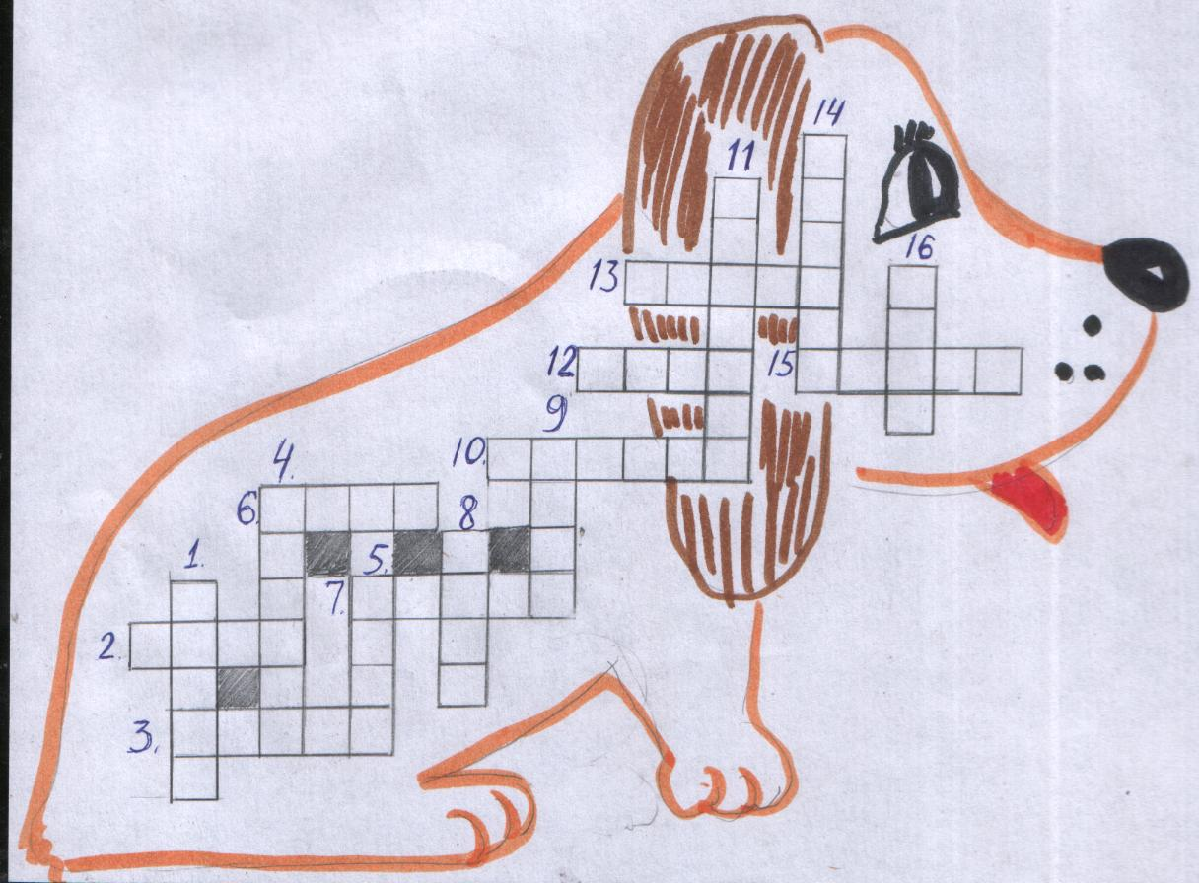

А теперь попробуй вставить глаголы в стишок

Меня ……………………………………………….(эвэйк-эвоук-эвэйкн)
Но ……………………………………………... (мистэйк-мистук-мистэйкэн)
Ведь сегодня выходной
В школу не пойдём с тобой!

Будем ……………………………………………бумагу (кат-кат-кат)
Будем …………………………………………..собаку (фид-фэд-фэд)
Всё мы будем ……………………………………………(ду-дид-дан)
В магазины ………………………………………………(гоу-вэнт-ган)

А теперь загляни в конец книги, и не подглядывая, впиши глаголы, а потом сам себя проверь!

Урок 9
Морж - Привет, пингвинёнок! Что с тобой такое? На тебе лица нет! Что случилось?
Пингвин - Эх, морж! Вчера у нас было такое весёлое воскресенье! А сегодня грустный
понедельник.
Морж - Ну, давай тогда на память, прочитай вчерашнее стихотворение, а я к нему
концовочку добавлю.
Меня ………………………………………………………….будить
Но ……………………………………………………….…ошибаться

Ведь сегодня выходной
В школу не пойдём с тобой!

Будем ………………………………………………………...резать
Будем ………………………………………………………кормить

Всё мы будем ………………………………………………....делать
В магазины ……………………………………………..…….ходить

А по будним дням
В школу надо go- went- gone (гоу-вэнт-ган)- идти, ходить

Взрослых надо hear-heard-heard (хиа-хёд-хёд)- слышать
Уроки надо learn- learnt- learnt (лён-лёнт-лёнт)- учить

За партой надо sit- sat- sat (сит-сэт-сэт)-сидеть
А если спросят say- said –said (сэй-сэд-сэд)-говорить
Пингвин - Вот именно!
Морж - ну ты не расстраивайся, все через это проходят. Давай лучше соединим 3 формы
глагола верёвочками!

Бежать Go sat heard
Слышать Run heard dreamt Сниться Sit went sat
Идти Dream ran gone
Сидеть Hear dreamt run

Морж – Пингвинёнок! У меня есть для тебя интересное задание!
Пингвин - Какое?
Морж - Давай впишем глаголы, у которых вторая и третья формы пишутся одинаково , и
из букв, помеченных цифрами ты сможешь составить слово.
Пингвин - какое слово?
Морж - это слово- твой любимый праздник!

п | р | и | н | о | с | и | т | ь | b |  |  |  |  | - | 1_ | r |  |  |  | h |  | -

д | е | л | а | т | ь | m |  |  |  | - |  |  | d |  | - |  | 7_

п | а | х | н | у | т | ь | s | m |  |  |  | - |  |  |  | l | 4_ | -

о | б | у | ч | а | т | ь | t |  | a |  | h | - |  | a |  | g |  | t | - |  |  |  |  | 5_

у | ч | и | т | ь | l | e |  |  | n | - |  |  |  | 3_ |  |  | -

и | м | е | т | ь | h |  | v |  | - |  | a | 6 | -

г | о | в | о | р | и | т | ь | s |  | 8 | - |  |  | i |  | -

д | у | м | а | т |  | ь | t | h |  | 2_ |  |  |  | - |  |  |  |  | u |  |  |  |  |  | -
1 |  |  |  |  | 2 |  |  |  | 3 |  |  |  | 4 |  |  | 5 |  |  |  | 6 |  |  |  | 7 |  |  | 8

Впиши сюда 5 неправильных глаголов, которые начинаются на букву F!

1. F____________________-___________________-____________________чувствовать
2. F________________-________________________-___________________драться
3. F______________________-____________________-_________________забывать
4. F______________________-______________________-_______________прощать
5. F______________________-____________________-_________________кормить

А теперь найди 3 форму глаголов в этом сканворде, и выпиши все 3 формы ниже!

Ошибаться______________________________________________________________

Стоить_________________________________________________________________

Резать__________________________________________________________________

Начинаться______________________________________________________________

Ломаться________________________________________________________________
S | H | I | S | L | E | P | T
E | S | O | L | D | B | G | A
E | R | C | O | T | R | L | K
N | P | O | S | D | O | N | E
M | I | S | T | A | K | E | N
C | U | T | N | S | E | T | U
A | B | E | G | U | N | O | M

Делать (do)_______________________________________________________________

Терять__________________________________________________________________

Продавать_________________________________________________________________

Брать_____________________________________________________________________

Спать_____________________________________________________________________

Видеть___________________________________________________________________

Садиться (о солнце)________________________________________________________

Заполни пустые ячейки в этой таблице:
Перевод | 1 форма | 2 форма | 3 форма
петь
 | drink
 |  | Was/were
 |  |  | bought
кушать
 | write
 |  | read
 |  |  | come
давать
 | speak
 |  | awoke

А теперь загляни в конец книги, и не подглядывая, впиши глаголы, а потом сам себя проверь!
Урок 10

Морж - Привет, пингвинёнок! С днём рождения тебя! Вот тебе подарок!
Пингвин - Спасибо! Я сочинил стишок!

Наступает день рожденья
Я на завтрак ем варенье
Я подарки get- got- got (гэт-гот-гот)- получать
Всем спасибо tell- told -told(тэл-тоулд-тоулд)-говорить, сообщать

Я соседа meet –met -met(мит-мэт-мэт)- встречать
И ему я say- said- said(сэй-сэд-сэд)- сказать

После школы come-came-come(кам-кэйм-кам)-приходить
Поскорее в гости к нам

Много будет угощенья
В пингвинячий день рождения.

Морж - Какой замечательный стишок! Браво! Теперь найди в этом ребусе 5 глаголов из
этого стишка. Внимание! Они во 2 форме! И впиши их ниже
D | M | E | T | R
E | O | G | O | T
C | C | P | L | A
S | A | I | D | K
N | M | M | X | P
V | E | O | G | N

- Говорить, сообщать______________________________________
- Встречать______________________________________________
- Сказать________________________________________________
- Получать______________________________________________
- Приходить_____________________________________________

Морж - Я тоже люблю дни рождения, но это не самый мой любимый праздник.
Пингвин - А какой тогда твой самый любимый? Я хочу знать!
Морж - тогда впиши в табличку глаголы, третья форма которых заканчивается на “N”,
сложи буквы, подчёркнутые красным, и у тебя получится слово!

 | перевод | 1 форма | 2 форма | 3 форма
1 | резать
  _
2 | слышать
  _
3 | ломать
  _
4 | давать
  _
5 | видеть
  _
6 | писать
  _
7 | ошибаться
  _
8 | кушать
  _
9 | Говорить(speak)
  _

Какой у Моржа любимый праздник?

1 | 2 | 3 | 4 | 5 | 6 | 7 | 8 | 9
А теперь загляни в конец книги, и не подглядывая, впиши глаголы, а потом сам себя проверь!

Контрольные задания к урокам

Контрольное задание к уроку 1

Птичка песенку поёт ……………………………...................петь
О том, что очень хочет пить……………….................……..пить

Оценка………………………

Контрольное задание к уроку 2

Как-то был…………………………………..........………….быть
В Багдаде шейх Абу-Алин

Продавал он……………………………..............…….. продавать
И ковры, и сталь, и шёлк

К нему пошёл я …………………………............…....идти, ехать
И……………………………….............….. себе наган! покупать

Оценка………………………

Контрольное задание к уроку 3

Захожу на кухню я
На кухне вся моя семья!
Странный запах ………………………............……чувствовать
Очень вкусно ……………………………….….пахнуть, нюхать
Сестру мама ………………………………….…………..обучать
Они готовят вкусный торт!

Оценка……………………….

Контрольное задание к уроку 4

Раз моржу сказал пингвин
Я совсем не …………………………………………….…видеть
Чтобы ты нас……………………………………..…есть, кушать
Я про это……………………………………………………писать
Чтобы люди………………………………………………...читать
И узнал весь белый свет

Оценка……………………….

Контрольное задание к уроку 5

С пацанами раз за разом
Не выходит дружба сразу
Они драться………………………………………...……..драться
А мы бомбу……………………………………………приносить

Но ………………………………………………………забывать
Что наша бомба не работает

Они нам мячик ……………………………………..…….давать
Мы их …………………………………………….……..прощать

Оценка……………………….

Контрольное задание к уроку 6

В январе ……………………………………………….приходить
Дед Мороз приходит к нам

И подарки ………………………………………………….давать
Мне машинку подарил он

Я подарок …………………………………………………..брать
И нечаянно …………………………………………….…ломать

Морж её мне …………………………….……………….делать
И про это ……………………………….……………….говорить

Оценка……………………….

Контрольное задание к уроку 7

Наша баба ………………………………………………….иметь
Очень странный амулет

Дорого он ……………………………………….……….стоить
Но однажды ……………………………………………..терять

Уже солнце ……………………………….заходить (о солнце)
Не нашёлся амулет

Ночь …………………………………………….…..начинаться
Баба с дому …………………………………….………..бежать

И вдруг где-то под горой
Раздаётся волчий вой!!!

Всей семьёй мы ……………………………………..думать
И решили ждать восход

Утром баба ……………………………………..…приходить
И заходит в двери к нам!

“-Странный сон я ……………………….………видеть сны
как я крепко…………………………………………..!”спать

Оценка……………………….

Контрольное задание к уроку 8

Меня …………………………………………………..….будить
Но ……………………………………………………ошибаться
Ведь сегодня выходной
В школу не пойдём с тобой!

Будем ……………………………………………….…….резать
Будем ……………………………………………………кормить

Всё мы будем ……………………………………..……..делать
В магазины ……………………………………………….ходить

Оценка……………………….

Контрольное задание к уроку 9

А по будним дням
В школу надо……………………………….. идти

Взрослых надо………………………………. слышать
Уроки надо…………………………………… учить

За партой надо………………………………….сидеть
А если спросят………………………………..говорить

Оценка……………………….

Контрольное задание к уроку 10

Наступает день рожденья
Я на завтрак ем варенье
Я подарки………………………………………….…….получать
Всем спасибо…………………………......…говорить, сообщать

Я соседа………………………………………………. встречать
И ему я……………………………………………..……..сказать

После школы……………………………………..……приходить
Поскорее в гости к нам

Много будет угощенья
В пингвинячий день рождения.

Оценка……………………….

Список неправильных глаголов, встречающихся в пособии

 | 1 форма | 2 форма | 3 форма | перевод
1 | awake | awoke | awaken | будить
2 | be | Was/were | been | быть
3 | begin | began | begun | начинать(ся)
4 | break | broke | broken | ломать, разбивать
5 | bring | brought | brought | приносить
6 | buy | bought | bought | покупать
7 | come | came | come | приходить
8 | cost | cost | cost | стоить
9 | cut | cut | cut | резать
10 | do | did | done | делать
11 | dream | dreamt | dreamt | мечтать, видеть сны
12 | drink | drank | drunk | пить
13 | eat | ate | eaten | есть, кушать
14 | feed | fed | fed | кормить
15 | feel | felt | felt | чувствовать
16 | fight | fought | fought | драться, бороться
17 | forget | forgot | forgotten | забывать
18 | forgive | forgave | forgiven | прощать
19 | get | got | got | получать
20 | give | gave | given | давать
21 | go | went | gone | идти, ехать
22 | have | had | had | иметь
23 | hear | heard | heard | слышать
24 | learn | learnt | learnt | учить
25 | lose | lost | lost | терять
26 | make | made | made | делать
27 | meet | met | met | встречать(ся)
28 | mistake | mistook | mistaken | ошибаться
29 | read | read | read | читать
30 | run | ran | run | бежать
31 | say | said | said | сказать
32 | see | saw | seen | видеть
33 | sell | sold | sold | продавать
34 | set | set | set | ставить, заходить (о солнце)
35 | sing | sang | sung | петь
36 | sit | sat | sat | сидеть
37 | sleep | slept | slept | спать
38 | smell | smelt | smelt | пахнуть, нюхать
39 | speak | spoke | spoken | говорить
40 | take | took | taken | брать
41 | teach | taught | taught | обучать
42 | tell | told | told | говорить, сообщать
43 | think | thought | thought | думать
44 | write | wrote | written | писать

